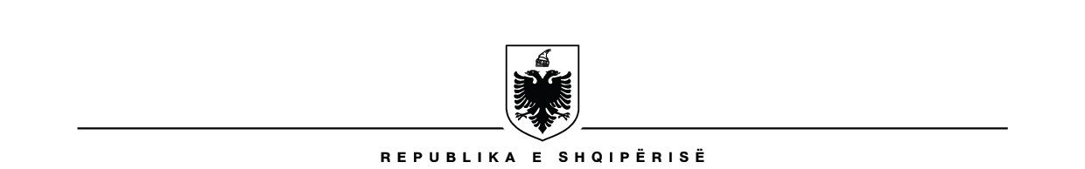
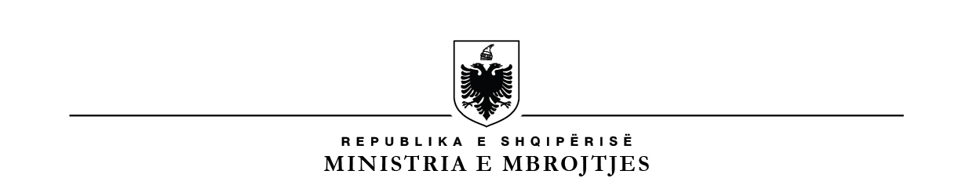

FORMULARI I APLIKIMIT

PËR USHTAR/DETARË AKTIVË NË FORCAT E ARMATOSURA

A) TË DHËNAT PERSONALE:

      - Emër: …………………....Atësi:……………………Mbiemër: ………….................
      - Nr. i Kartës së Identitetit: …………….........................................................................
      - Gjinia: Mashkull …. Femër … ...... Gjatësia: ……………….
      - Datëlindja:……………...Vendlindja:……………......Vendbanimi………………….
      - Kombësia: .............................................. Shtetësia: ....................................................
B) ADRESA/KONTAKT:

- Adresa e vendbanimit: ……….…………………………………………………..........................................

- Numri i Telefonit: Fiks: ..........................................Cel: ..........................................

- E - mail:………….…………………………………………....................................

C) TË DHËNA MBI ARSIMIMIN.

- Arsimi i kryer:
…. 9-vjeçar
…. Parauniversitar
…. I Lartë
- Lloji i arsimit parauniversitar:
…. I përgjithshëm
…. Profesional
- Institucioni arsimor ku keni kryer arsimin parauniversitar:

…...............................................................................................................................................
(shëno emërtimin e shkollës, qytetit/fshatit)

- Nota mesatare e arsimit 9-vjeçar/parauniversitar të përgjithshëm: ...................................................

- Nota mesatare e arsimit profesional: ..................................................................................

Arsimi profesional.....................................................................................................................
(shëno llojin e arsimit profesional të kryer)
- Lloji arsimit të lartë:
…. Publik
…. Privat
- Diploma që zotëroni:
…. Bachelor
…. Master Profesional
…. Master Shkencor
- Universiteti/Fakulteti/dega: …......................................................................................
- Koha e kryerjes së studimeve të lartë: ..........................................................................

Ç) TË DHËNA TË TJERA.

- Forca/Brigada/Reparti ushtarak ku dëshironi të shërbeni: (shëno me X).

- Forca Tokësore 204 (180 meshkuj + 24 femra)
(Tiranë) 84 Rep.1002(7), Rep.1020(30), Rep.1040(10), Rep.1045(10),
Rep.1050(2), Rep.1060(10), Rep.1061(15). .. .
(Shkodër/Malësi e madhe) 20 Rep.1010 (10), Rep.1011 (10). .. .
(Lezhë/Rrëshen) 15 Rep.1010 (5), Rep.1011 (10). . .
(Dibër) 3 Rep.1013 (3) .. .
(Kukës/Has/Tropoj) 15 Rep.1012 (15) .. .
(Durrës/Kavajë) 18 Rep.1020 (5), Rep.1060 (8), Rep.1061 (5) .. .
(Elbasan/Gramsh) 5 Rep.1020 (5) .. .
(Berat) 5 Rep.1031 (5) .. .
(Kuçovë/Dimal) 2 Rep.1030 (2) .. .
(Korçë/Ersekë) 10 Rep.1033 (10) .. .
(Burrel/Klos) 12 Rep.1013 (12) .. .
(Gjirokastër) 15 Rep.1032 (15) .. .

- Komanda e Mbështetjes 60 (55 meshkuj + 5 femra)
(Tiranë) 46 Rep.4002(2), Rep.4006(15), Rep.4007(4),
Rep.4030(15), Rep.4040(10) .. .
(Durrës/Kavajë) 2 Rep.4006 (2) .. .
(Berat) 1 Rep.4006 (1) .. .
(Poliçan) 1 Rep.4006 (1) .. .
(Skrapar) 1 Rep.4006 (1) .. .
(Elbasan/ Gramsh) 9 Rep.4006 (4), Rep.4031 (5), .. .

- Forca Ajrore 33 (33 meshkuj)

(Tiranë) 20 Rep.3002 (3), Rep.3006 (2), Rep.3007 (15) .. .
(Pukë) 1 Rep.3003 (1) .. .
(Shkodër/Malësi e madhe) 1 Rep.3002 (1) .. .
(Lezhë/Rrëshen) 1 Rep.3002 (1) . .
(Kuçovë/Dimal) 10 Rep.3005 (10) .. .

- Forca Detare 44 (44 meshkuj)

(Vlorë) 22 Rep.2005 (1), Rep.2006 (1), Rep.2030 (10),Rep.2031 (10), .. .
(Durrës/Kavajë) 20 Rep.2002(4), Rep.2006(1), Rep.2020(3), Rep.2021(12) . . (Lezhë/Rëshen) 1 Rep.2020 (1) . .
(Sarandë) 1 Rep.2030 (1) . .

- Akademia e Forcave të Armatosura 1 (mashkull)

(Vlorë) 1 Rep.5005 (1) .. .

- Agjencia e Sistemeve të Ndërlidhjes dhe Informacionit 10(meshkuj)
(Tiranë) 8 Rep.6640 (8) .. .
(Vlorë) 1 Rep.6640 (1) .. .
(Sarandë) 1 Rep.6640 (1) .. .

- Policia Ushtarake 12 (12 meshkuj)
(Tiranë) 10 Rep.6620 (10) .. .
(Burrel/Klos) 1 Rep.6620 (1) .. .
(Vlorë) 1 Rep.6620 (1) .. .

- Batalioni i Mbështetjes së Shtabit të Përgjithshëm 25 (23 meshkuj + 2 femra)

(Tiranë) 25 Rep.6630 (25) .. .

- Agjencia e Inteligjencës dhe Sigurisë së Mbrojtjes 1 (mashkull)
(Tiranë) 1 Rep.6002 (1) .. .

Lexoni me kujdes secilën pyetje dhe vendosni shënjën “x” në njërën nga kolonat e mëposhtme, PO ose JO.

PYETJET |  | PO | JO
Pyetja 1 | A keni ndryshuar emrin apo mbiemrin më parë?
Pyetja 2 | A keni shtetësi tjetër përveç asaj shqiptare?
Pyetja 3 | A keni shërbyer më parë në radhët e Forcave të Armatosura të Republikës së Shqipërisë?
Pyetja 4 | A keni aplikuar ndonjëherë tjetër për të shërbyer në Forcat e Armatosura?
Pyetja 5 | A jeni këshilluar ndonjëherë me psikolog apo mjek psikiatër?
Pyetja 6 | A jeni në marrëdhënie pune?
Pyetja 7 | Nëse keni qenë herë tjetër në marrëdhënie pune dhe jeni larguar prej saj.
Pyetja 8 | A keni njohuri në ndonjë gjuhe të huaj ?
Pyetja 9 | Jeni i gatshëm të pranoni për të shërbyer brenda territorit të Republikës së Shqipërisë dhe jashtë saj në operacione ushtarake ndërkombëtare?
Pyetja 10 | Do të dëshironit që ta zhvilloni edhe më tej karrierën tuaj, duke shërbyer edhe si nënoficer?
Pyetja 11 | A keni qenë i depërtuar ndonjëherë nga vendet e tjera?

D) MOTIVI QË JU SHTYN TË SHËRBENI NË FORCAT E ARMATOSURA.
Shkruani me shkrim dore me rreth 100 fjalë përse dëshironi të shërbeni në Forcat e Armatosura, çfarë dini për Forcat e Armatosura, për Forcën, brigadën, repartin ku doni të shërbeni dhe për specialitetin që keni zgjedhur
________________________________________________________________________________________________________________________________________________________________________________________________________________________________________________________________________________________________________________________________________________________________________________________________________________________________________________________________________________________________________________________________________________________________________________________________________________________________________________________________________________________________________________________________________________________________________________________________________________________________________________________________________________________________________

Përsa më sipër, deklaroj nën përgjegjësinë time personale se informacioni që kam shënuar në këtë formular aplikimi është i vërtetë, i saktë dhe është dhënë me vullnetin tim të lirë. Jam i hapur ndaj autoriteteve kompetente për të bërë verifikimin e nevojshëm.

Aplikanti
(_____________________________________)
(Emër Atësi Mbiemër, Nënshkrimi)

